Студия трехмерных моделей.

Версия 1.1

Разработал: Егоров Денис Алексеевич

г. Нижнекамск, 2019г.

e-mail-адрес: EgorovDADev@yandex.ru

Содержание.

Оглавление

Введение и технические требования. 3

1. Описание элементов и функций программы. 4

# Введение и технические требования.

Программа “Студия трехмерных моделей” предназначена для проектирования простых полигональных трехмерных моделей, их визуализации и экспортировании в виде растровой графики. Так же возможно использование готовых моделей в сторонних программах.

Программа требует предустановленной на компьютере платформы Net.Framework версии 3.5 (если у Вас ОС Windows XP SP2) или 4.5 (для Windows 10 и выше). Соответственно в программа скомпонована в двух вариантах под каждую из этих платформ. При необходимости, свежие версии среды Net.Framework всегда можно бесплатно скачать с официального сайта Microsoft:

<https://www.microsoft.com/ru-ru/download/search.aspx?q=net+framework>

# Описание элементов и функций программы.

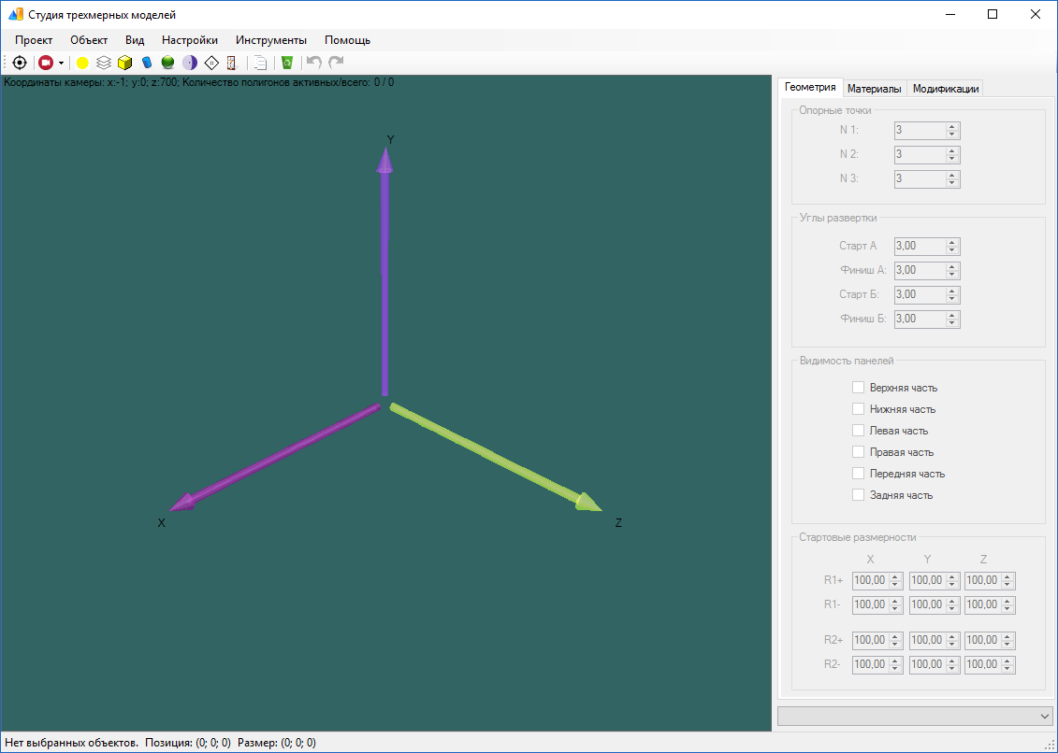

Рис. 1 – 1. Главное окно программы.

При запуске программы, на экране отображается главное окно. Оно состоит из:

* Область визуализации моделей (рис. 1-2). Это основная рабочая область окна, где отображаются редактируемые модели.
* Область свойств модели (рис. 1-3). Тут отображаются и задаются свойства выбранной модели.
* Главное меню и кнопки быстрого доступа (рис. 1-4). Данные элементы управления предназначены для управления текущим проектом.

**Область визуализации модели** при запуске программы отображает пустой проект: координатные оси (X,Y,Z). При добавлении новых объектов в проект, модели сразу же отображаются в данной области. Выбрать нужную модель из нескольких можно двойным щелчком мыши по модели. Выбранная модель помечается красными стрелками с шести сторон. Вращать камеру можно мышью, зажав ее правую кнопку либо зажав колесо мыши (при это вращение происходит вокруг разных осей). Смещение камеры производится зажиманием левой кнопки мыши. Прокрутка колеса мыши позволяет удалять или приближать камеру.

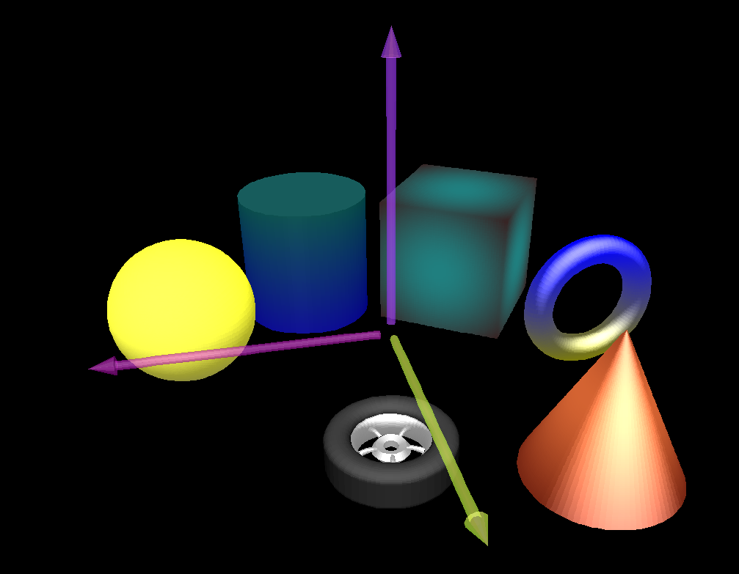

Рис. 1-2. Область визуализации

Для выбранной модели отображаются её параметры в области свойств (рис. 1-3), в полосе состояния указываются текущие координаты центра и размеры, а в области меню и кнопок быстрого доступа устанавливается фокус на данную модель для пунктов “Дублировать” и “Удалить объект”.

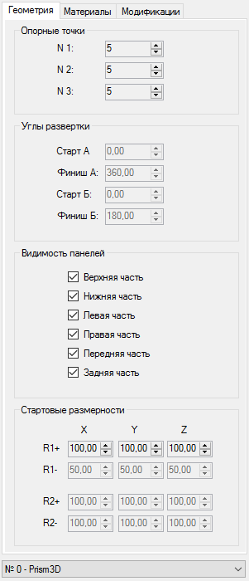

Рис. 1-3. Область свойств модели.

**Область свойств модели** (рис.1-3) состоит из трех закладок:

* Геометрия
* Материалы
* Модификации

Закладка “Геометрия” предназначена для управления начальным состоянием модели. В общем случае она содержит количество опорных точек модели (точки, по которым строится модель). Чем больше опорных точек, тем качественнее получается модель. Однако слишком высокое количество опорных точек нагружает графическую подсистему программы, что снижает время отклика интерфейса программы на действия пользователя. Так же на этой закладке указываются начальные размеры модели, углы развертки сферических/цилиндрических объектов, видимость некоторых панелей. При выборе конкретного объекта, программа включает и выключает необходимые элементы управления, чтобы пользователю был предоставлен адекватный функционал в соответствии с выбранной фигурой.

Закладка “Материалы” предназначена для управления цветом, степенью матовости поверхностей и способом рендеринга модели. У каждой поверхности имеется внутренняя и внешняя сторона. Свойства материалов задаются отдельно для каждой стороны. Цвет можно задавать как единый для всей поверхности, так и градиентный. Для настройки градиентного цвета поверхности фигуры, щелкните по пиктограмме  в области управления цветом , а для задания единого цвета, щелкните по цветному прямоугольнику на этой же области . Имеется несколько способов градиентной заливки:

* Сферический градиент
* Уровневый градиент

Переключение между способами заливки можно выполнить выбором нужной закладки (рис. 1-3-1). Кроме того, там же можно выполнить смещение цветовой палитры выбранного объекта на закладке “Смещение цвета”.

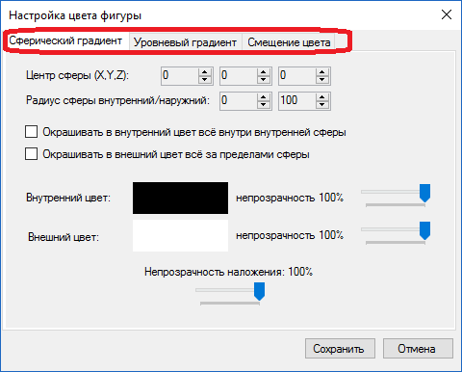

Рис. 1-3-1. Настройка градиентной заливки и смещения цветовой палитры.

*Замечание: для выбора сплошной заливки для объекта, ранее залитого градиентом, необходимо с помощью градиента предварительно залить одинаковым цветом.*

Закладка “Модификации” (рис. 1-3-2) задает дополнительные изменения, задаваемые для выбранного объекта:

* Смещение
* Растяжение
* Поворот
* Выравнивание
* Скручивание
* Изгиб
* Сплющивание

Объект может иметь несколько модификаций, которые применяются к модели в той последовательности, в которой они указаны в окне модификаций.

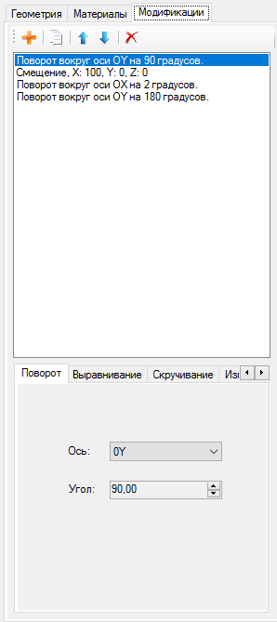

Рис. 1-3-2. Окно модификаций.

Для создания каждой новой модификации, следует нажать кнопку “Добавить действие” , в нижней части области выбрать тип модификации (щелкнув по нужной закладке), и настроить её параметры. Получившуюся модификацию можно дублировать , переместить выше или ниже  в списке модификаций данного объекта, либо удалить кнопкой .

**Главное меню и кнопки быстрого доступа** (рис. 1-4) позволяют сохранять/загружать проект, объединять все модели в текущем проекте в единую модель, сохранять отдельные модели, добавлять существующие модели из файлов, удалять объекты, отменять действие.

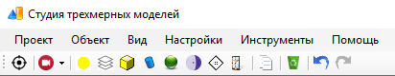

Рис. 1-4. Главное меню и кнопки быстрого доступа.

Кроме того, можно менять направление/центрировать камеру, включать/выключать отображение координатных осей, менять освещение, менять настройки управления, включать/выключать отображение рамки заданного размера, сохранять изображение в растровый файл. Растровые изображения сохраняются в папке ***Screenshots***.

Меню “Проект” содержит следующие пункты:

* Новый – создание нового проекта;
* Открыть проект – открыть ранее сохраненный проект из файлов;
* Добавить проект – добавить из файлов сохраненный ранее проект к текущему (слияние проектов);
* Сохранить проект – сохранение текущего проекта;
* Сохранить проект как… - сохранение текущего проекта под новым именем;
* Выход – выйти из приложения.

Меню “Объект” состоит из следующих пунктов:

* Добавить – добавление новой модели в текущий проект. Возможны следующие варианты моделей (рис. 1-5):
  + Окружность;
  + Прямоугольная поверхность;
  + Цилиндр;
  + Эллипсоид;
  + Тор;
  + Призма;
  + Поверхность с вырезом;
  + Готовая модель из файла.

Все перечисленные варианты моделей, кроме “Готовая модель из файла”, имеют настройки построения геометрии (рис.1-3), позволяющие преобразить и трансформировать модели в необходимые пользователю фигуры.

* Дублировать – дублирование выбранной модели вместе со всеми её настройками: геометрией, материалами, модификациями.
* Удалить выбранный – удаление выбранного объекта из текущего проекта.
* Сохранить выбранную модель в файл – сохранение выбранной модели в файл.
* Слияние всех объектов в фиксированную модель – слияние всех объектов текущего проекта в единую фиксированную модель. При этом теряется возможность изменения базовой геометрии каждого из исходных объектов (рис. 1-3). Кроме того фиксируются модификации объектов, модели получают все трансформации своих модификаций.

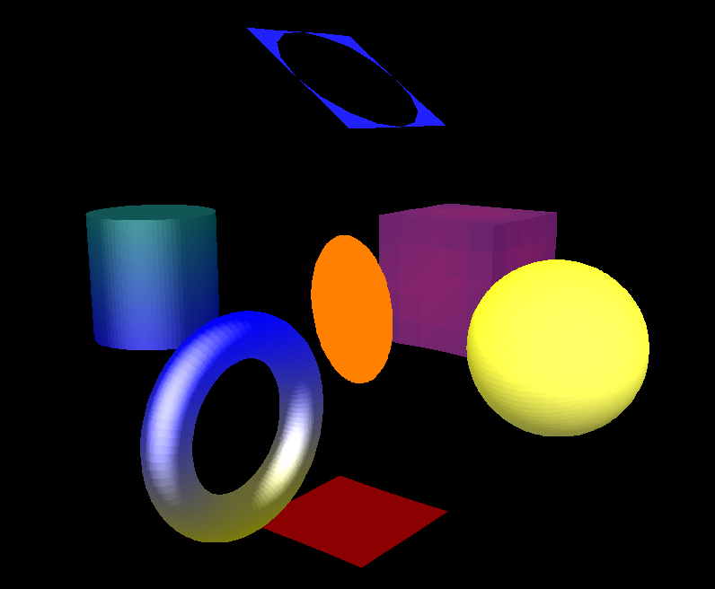

Рис. 1-5. Варианты исходных моделей.

Меню “Вид” содержит:

* Координатные оси вкл/выкл – включение/отключение отображения координатных осей;
* Освещение – вызов окна настройки освещения сцены (рис. 1-6). В нем можно изменить яркость фонового и направленного света и выбрать цвет фона.

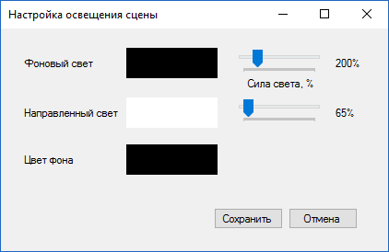

Рис. 1-6. Настройка освещения сцены

Меню “Настройки”:

* Управление – открывает окно настроек управления (рис.1-7)

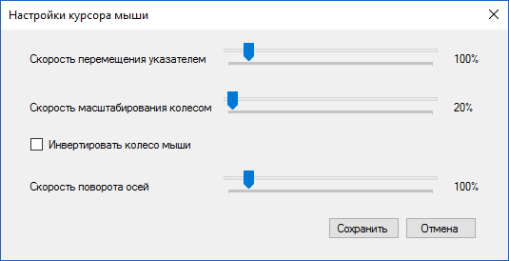

Рис. 1-7. Окно настроек управления.

Меню “Инструменты” содержит:

* Сохранить в растровый файл – сохранение изображения текущего проекта в растровый файл (*.png). Сохранение в растровый файл происходит согласно предварительно задаваемым настройкам (рис.1-8).
* Рамка – отображение/скрытие визуальной рамки указанного размера (рис. 1-9).
* Выравнивание:
  + Центрировать проект относительно начала координат – выравнивание всех объектов текущего проекта относительно начала координат.

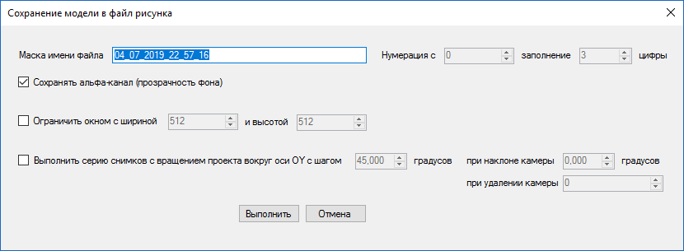

Рис. 1-8. Настройки сохранения модели в растровый файл.

Меню “Помощь” содержит:

* Инструкция – открывает данную инструкцию;
* О программе – отображение информации о программе и разработчике.